Môn học: Toán
Ngày dạy: 14/10/2025
TUẦN 6
2. PHÉP CỘNG, PHÉP TRỪ TRONG PHẠM VI 10
LÀM QUEN VỚI PHÉP CỘNG – DẤU CỘNG
I. MỤC TIÊU
1. Kiến thức
- Nhận biết ý nghĩa của phép cộng (với nghĩa gộp) trong một số tình huống gắn với thực tiễn.
2. Kĩ năng
- Làm quen với phép cộng qua các tình huống có thao tác gộp, nhận biết cách sử dụng các dấu (+, =).
3. Phát triển năng lực
- Phát triển các NL toán học: NL giải quyết vấn đề toán học, NL tư duy và lập luận toán học.
4. Thái độ
- Học sinh tích cực, hứng thú, chăm chỉ. Thực hiện các yêu cầu của giáo viên nêu ra.
II. CHUẨN BỊ
1. Giáo viên:
- Giáo án.
- Các que tính, các chấm tròn, các thẻ số, các thẻ dấu (+, =), thanh gài phép tính.
- Một số tình huống đơn giản dẫn tới phép cộng (với nghĩa gộp).
- Bảng nhóm: Dùng trong hoạt động thực hành luyện tập.
2. Học sinh:
- Vở, SGK
III. TIẾN TRÌNH DẠY HỌC
Hoạt động của giáo viên | Hoạt động của học sinh
A. Hoạt động khởi động.
- Cho HS hoạt động theo cặp (nhóm bàn) và thực hiện lần lượt các hoạt động:  + Quan sát hai bức tranh trong SGK.  + Nói với bạn về những điều quan sát được từ mỗi bức tranh, chẳng hạn: Có 3 quả bóng màu xanh; Có 2 quả bóng màu đỏ; Có tất cả 5 quả bóng được ném vào rổ.  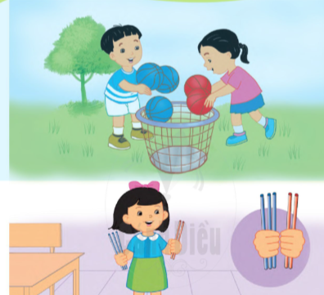 | - HS thực hiện
- GV hướng dẫn HS xem tranh, giao nhiệm vụ và gợi ý để HS chia sẻ những gì các em quan sát được. | - HS xem tranh
B. Hoạt động hình thành kiến thức.
1. Cho HS thực hiện lần lượt các hoạt động sau:  Tay phải cầm 3 que tính. Tay trái cầm 2 que tính. Gộp lại (cả hai tay) và đếm xem có tất cả bao nhiêu que tính.  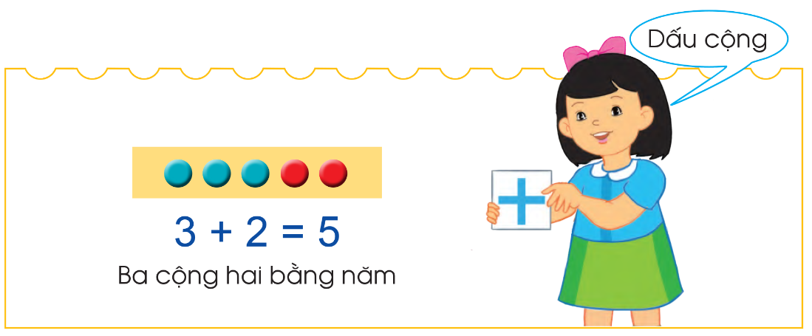 | - HS thực hiện  - HS nói, chẳng hạn: “Tay phải có 3 que tính. Tay trái có 2 que tính. Có tất cả 5 que tính”.
2.GV lưu ý hướng dẫn HS sử dụng mẫu câu khi nói: Có... Có... Có tất cả...
* Hoạt động cả lớp:  GV dùng các chấm tròn để diễn tả các thao tác HS vừa thực hiện trên que tính. | - HS nghe GV giới thiệu phép cộng, dấu +, dấu =: HS nhìn 3 + 2 = 5 và đọc ba cộng hai bằng năm.
- GV giới thiệu cách diễn đạt bằng kí hiệu toán học 3 + 2 = 5.
* Củng cố kiến thức  - GV nêu tình huống khác, HS đặt phép cộng tương ứng rồi gài phép tính vào thanh gài. Chăng hạn: GV nêu: “Bên trái có 1 chấm tròn, bên phải có 4 chấm tròn, gộp lại có tất cả mấy chấm tròn? Bạn nào nêu được phép cộng?”; | - HS gài phép tính 1 +4 = 5 vào thanh gài.  - Theo nhóm bàn, HS tự nêu tình huống tương tự rồi đố nhau đưa ra phép cộng.
C. Hoạt động thực hành luyện tập.
Bài 1  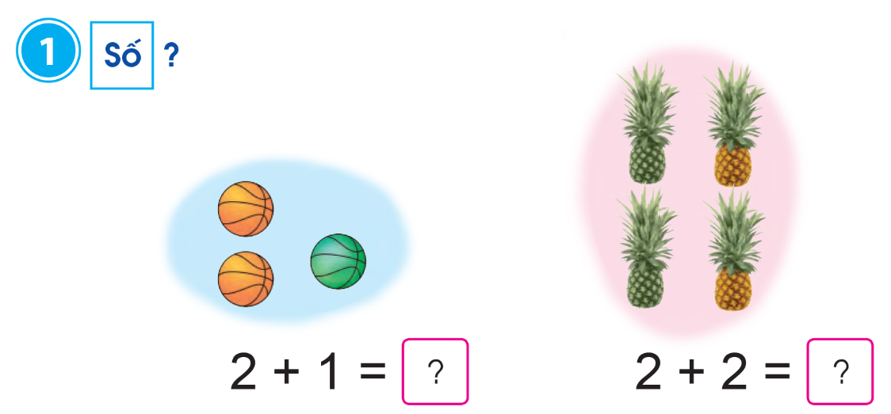  - Cho HS làm bài 1: HS quan sát tranh, chẳng hạn: | - HS thực hiện
+ Bên trái có 2 quả bóng vàng. Bên phải có 1 quả bóng xanh. Có tất cả bao nhiêu quả bóng?
+ Đọc phép tính và nêu số thích hợp ở ô dấu ? rồi viết phép tính 2+1 = 3 vào vở.  GV chốt lại cách làm bài, gợi ý đê HS sử dụng mẫu câu khi nói về bức tranh: Có...Có...Có tất cả... | - Đổi vở, đặt câu hỏi cho nhau và nói cho nhau về tình huống trong bức tranh và phép tính tương ứng. Chia sẻ trước lớp.
Bài 2  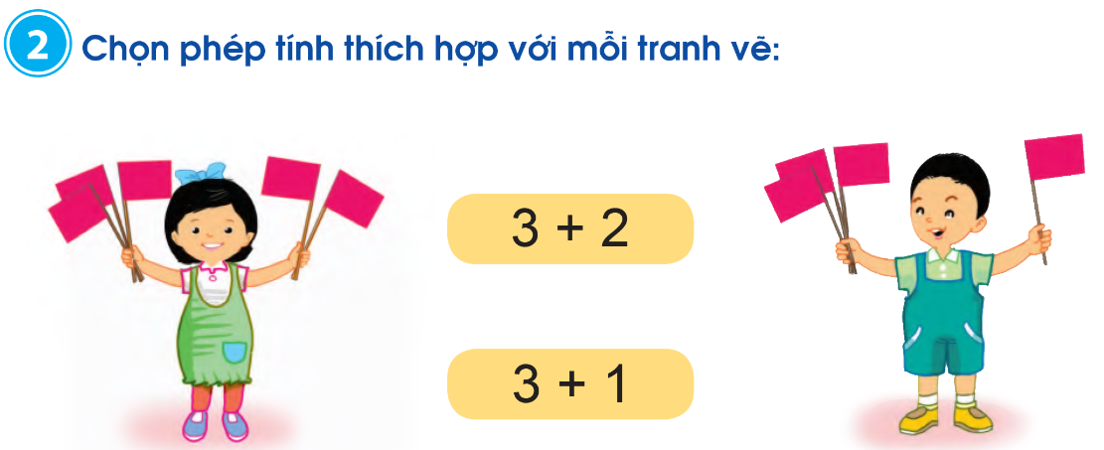  - Cho HS quan sát tranh vẽ, nhận biết phép tính thích hợp với từng tranh vẽ; Thảo luận với bạn về chọn phép tính thích hợp cho từng tranh vẽ, lí giải bằng ngôn ngữ cá nhân. Chia sẻ trước lớp. | - HS quan sát tranh . Chia sẻ trước lớp.
- GV chốt lại cách làm bài.
Bài 3.
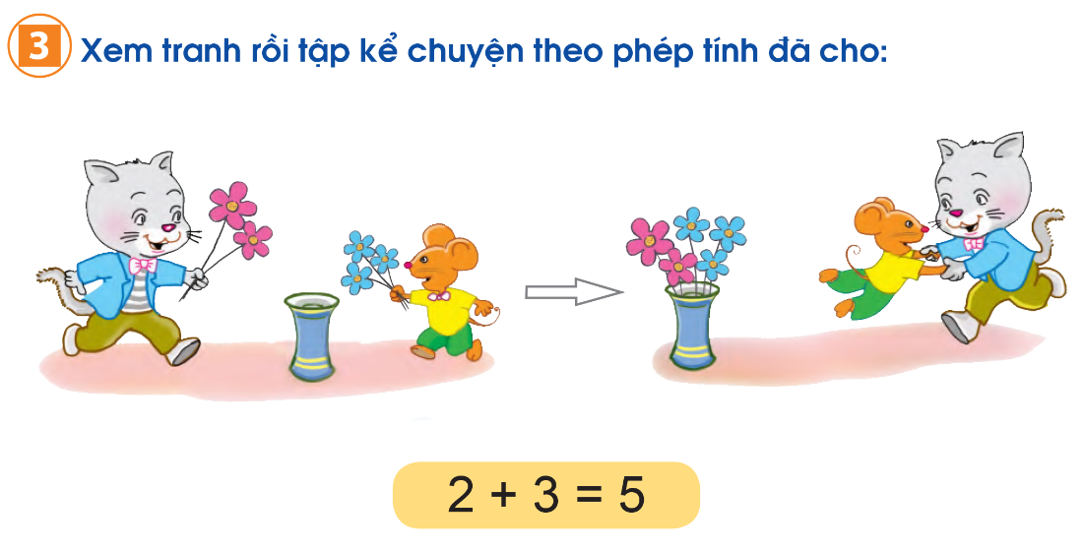
- Cho HS quan sát tranh, đọc phép tính tương ứng đã cho, suy nghĩ và tập kể cho bạn nghe một tình huống theo bức tranh. Chia sẻ trước lớp. GV lưu ý hướng dẫn HS sử dụng mẫu câu khi nói: Có... Có... Có tất cả...
D. Hoạt động vận dụng
HS nghĩ ra một số tình huống trong thực tế liên quan đến phép cộng (với nghĩa gộp) rồi chia sẻ với bạn, chẳng hạn: An có 5 cái kẹo. Bình có 1 cái kẹo. Hỏi cả hai bạn có tất cả mấy cái kẹo? | - HS tìm tình huống trong thực tế liên quan đến phép cộng.
E. Củng cố, dặn dò
- Bài học hôm nay, em biết thêm được điều gì?
- về nhà, em hãy tìm tình huống thực tế liên quan đến phép cộng để hôm sau chia sẻ với các bạn.

IV. ĐIỀU CHỈNH SAU BÀI DẠY:
.......................................................................................................................................
.......................................................................................................................................
.......................................................................................................................................

